招标内容及采购要求

注：1.若中标人注册地址在汉中市以外，须在签订合同之前向采购人提供汉中市办事机构证明及营业场所证明（房产证或房屋租赁合同），并将承诺设备和人员落实到位，否则自动丧失中标资格；
2.绿化养护管理驻场技术负责人，必须具备园林绿化大专及以上学历或持有园林绿化专业初级及以上职业资格证书，且有5年以上绿化管理工作经验。投标文件中须附有①相关资格证书（复印件加盖投标人公章）；②2025年以来至少一个月的社保缴纳证明或者用工合同（复印件加盖投标人公章），不满足视为投标文件有重大缺漏项，按无效投标文件处理。
3、中标人中标后，须与汉中本地环卫（主管）部门签订《垃圾倾倒许可证》或和环卫（主管）部门签订的垃圾倾倒协议，保证垃圾在指定地点倾倒。
一、项目概况
1．招标单位：汉中市一江两岸开发管理委员会办公室
2．招标项目：汉中市天汉湿地公园保洁绿化养护服务采购项目
二、服务项目范围
本次汉中市天汉湿地公园保洁绿化养护服务采购项目划分5个包段。
第一标段：汉江左岸龙岗大桥上游1100米至揽胜楼高架栈道段的景观区域的保洁和绿化养护服务。总面积352671平方米，其中硬质铺装面积59497平方米，绿地面积293174平方米。免费公共卫生间3座，抽取式蓄粪池需根据蓄粪池容量不定时抽吸外运。
第二标段：汉江左岸揽胜楼高架栈道至西排洪渠入江口段景观区域的保洁和绿化养护服务。总面积335703平方米，其中硬质铺装面积112389平方米，绿地面积223314平方米。免费公共卫生间2座，抽取式蓄粪池需根据蓄粪池容量不定时抽吸外运。
第三标段：汉江左岸西排洪渠入江口至汉江三号桥闸下游900米段景观区域的保洁和绿化养护服务。总面积269854平方米，其中硬质铺装面积85354平方米，绿地面积184500平方米。免费公共卫生间7座（其中抽取式蓄粪池1座需根据蓄粪池容量不定时抽吸外运）。
第四标段：汉江右岸龙岗大桥上游1000米至尤曼吉游乐场段景观区域（含濂水河入江口至濂水桥东、西两岸）的保洁和绿化养护服务。总面积459266平方米，其中硬质铺装面积106193平方米，绿地面积353073平方米。免费公共卫生间3座，抽取式蓄粪池需根据蓄粪池容量不定时抽吸外运。
第五标段：汉江右岸尤曼吉游乐场至三号桥闸段景观区域的保洁和绿化养护服务。总面积163026平方米，其中硬质铺装面积91626平方米，绿地面积71400平方米。免费公共卫生间2座，抽取式蓄粪池需根据蓄粪池容量不定时抽吸外运。
三、服务时限与合同签订：
服务合同时限为：一年。
本项目采用一次招标三年沿用，实行一年一考评一签合同的办法。服务期满后，在预算有保障，经采购人考评合格后，可以续签合同。
四、技术商务要求（适用于第一标段至第五标段）
1.技术要求(保洁)
（1）保洁质量标准
按照《城市道路清扫保洁质量与评价CJJ/T126-2008)》、《城市环境卫生质量标准(建设部建城［1997］21号)文件》中一级标准执行。
（2）废弃物控制指标
保洁等级级 | 果皮(片  1000m2) | 纸屑、塑膜(/1000m2) | 烟蒂(个/1000m2) | 痰迹(处/1000m2) | 污水(m2 /1000m2) | 其它(处/1000m2)
一级 | ≤4 | ≤4 | ≤4 | ≤4 | 无 | 无
二级 | ≤6 | ≤6 | ≤8 | ≤8 | ≤0.5 | ≤2
三级 | ≤8 | ≤10 | ≤10 | ≤10 | ≤1.5 | ≤6
四级 | ≤10 | ≤12 | ≤15 | ≤15 | ≤2.0 | ≤8
广场类型 |  | 瓜果皮壳(片/100m2) | 纸片塑膜(片/100m2) | 烟蒂(个/100m2) | 痰迹(处/100m2) | 其它杂物（处/100m2)
文化娱乐展览 |  | ≤1 | ≤1 | 无 | 无 | ≤1
机场 |  | ≤1 | ≤1 | 无 | 无 | ≤1
火车站、码头 |  | ≤1 | ≤1 | ≤1 | ≤2 | ≤1
体育场馆 |  | ≤1 | ≤1 | ≤1 | ≤2 | ≤1
长途车站 |  | ≤1 | ≤2 | ≤2 | ≤3 | ≤2
大型公共广场 |  | ≤1 | ≤3 | ≤3 | ≤3 | ≤3
（3）保洁要求
①作业方式及时间
每天一次大扫和连续性保洁，并根据季节、人流量增加和路面情况增加大扫次数，其余时间不间断巡回保洁。雨雪天气可不进行大扫，但要巡回保洁。
人工、机械大扫作业时间：夏季早7:30前结束清扫工作，冬季8:30前结束清扫工作
连续性保洁时间：夏季早7:30至晚22:30，冬季早8:30至晚21:30。
②日常保洁
大扫时，对堤顶道路、广场、园路、人行道、栈道进行全面清扫。做到“五无五净”（五无：无堆积物、无果皮纸屑、无砖瓦土石、无污泥积水、无痰涕烟蒂；五净：路面净、果皮箱净、绿化带净、坐凳净，树眼周围净）。
连续性保洁时，保洁人员应巡回走动，用小扫把、撮箕、垃圾钳等工具清理路面、绿化带内较为明显的纸屑、果皮、饮料瓶等垃圾，清除硬化区域地砖间杂草，做到勤走、勤看、勤扫，确保景区整洁。
绿地、绿化隔离带每日至少彻底清扫一次绿化带内落叶、清除人畜粪便等污物，其余时间不间断巡回捡拾绿化带内的饮料瓶、果皮纸屑、烟头等小杂物。
③公共设施保洁
花池台、坐凳、风雨亭、警示牌、宣传栏、灯柱等公共设施应随时擦洗，确保无广告张贴、无积泥积灰、无青苔、无蜘蛛网等污渍。
亭台、楼阁、雕塑、诗碑等主要景点构筑物的保持无落叶、蜘蛛网、灰尘、青苔等污渍。
④清洗保洁
路面、广场、人行道保证定期冲洗、降尘，夏季每月至少二次、冬季每月至少一次。
汉白玉护栏、雕塑、景石每季度至少清洗一次，确保表面无青苔、污垢，冲洗后清洗面应见本色，无污垢。
垃圾箱外箱体每天需清洗一次，果皮箱外观应整洁、无污垢、无痰迹、无尘土、无小广告；蝇、蚊孳生季节，应定时喷洒消毒、灭蚊蝇药物。箱内视污染程度及时清洗。
⑤垃圾收集、运输和处理
果皮箱内的垃圾应在每日早7点至晚9点巡回清掏，做到随清随运。箱内垃圾不得溢满，周围0.5～1m内应整洁，确保无散落、存留垃圾和污水。如因人流量大造成箱内垃圾多不能当日清掏完的，必须在次日上午10时前清运完毕。
禁止保洁人员在果皮箱、垃圾收集站点内翻捡废品，禁止用箩筐或编织袋装垃圾。
垃圾收容转运车应加盖密闭，车容应整洁美观，车体外部无污物、灰垢，标志应清晰。在运输过程中无垃圾扬、撒、拖挂和污水滴漏。作业结束，应将车辆清洗干净停放整齐。
装卸垃圾应符合作业要求，垃圾倾倒应自行清运至环卫指定的垃圾倾倒点，不得乱倒、乱卸、乱抛垃圾或就地焚烧。
⑥工具房及工具存放
工具房只能存放保洁工具，不得堆放其他杂物或改作其他用途，严禁存放易燃易爆品。
有工具房的路段，工具应存放于工具房内，保持工具房整洁。无工具房的路段，不得将保洁车辆、保洁工具乱停乱放，应摆放整齐、干净整洁。
（4）公厕保洁标准及管理规定
按照《城市环境卫生质量标准(建设部建城［1997］21号文件)》中二类公厕卫生质量要求执行。
①公厕卫生保洁质量控制指标
项目 | 一类公厕 | 二类公厕 | 三类公厕
纸片(块) | 无 | ≤1 | ≤2
烟蒂(个) | 无 | ≤1 | ≤2
粪迹处) | 无 | 无 | 无
痰迹(处) | 无 | ≤1 | ≤2
窗格积灰 | 无 | 无 | 微
水厕 | 臭味(级) ≤0 | 臭味(级)≤1 | 臭味(级)≤1
非水厕 | 臭味(级) ≤0 | 臭味(级)≤2 | 臭味(级)≤3
水厕 | 苍蝇(只) 无 | 苍蝇(只) 无 | 苍蝇(只)＜3
非水厕 | 苍蝇(只) 无 | 苍蝇(只)＜3 | 苍蝇(只)≤5
蛛网 | 无 | 无 | 无
②公厕保洁标准
公厕外环境应整洁，无乱堆杂物，保洁工具应放置整齐。
公厕内采光、照明和通风应良好，无明显臭味，地面应光洁无积水。
公厕内墙面、天花板、门窗、隔离板、镜子应无积灰、污迹、蛛网、广告张贴。
公厕内照明灯具、烘手器、洗冲水设备完好，使用正常。
便池应洁净见底基本无臭味。大便池两侧应无粪便污物，槽内无积粪，小便槽(斗)应无尿垢、水锈，管道保持畅通。
抽取式蓄粪池公厕应定期抽取蓄粪池积液，不得溢满外流。
蝇蚊孳生季节，应定时喷洒灭蚊蝇药物，有效控制蝇蛆孳生。
③公厕管理规定
保洁员统一着装挂牌上岗，衣着整洁，态度和蔼，树立良好服务形象。
按规定时间免费开放，定时清扫、按时保洁。
不得从事与公厕管理无关的经营活动，禁止对外接电、接水。
及时维修小型易损件，大型维修报管理部门。
（5）应急处理保洁
①遇重大节日、重大活动、重大检查时应加大保洁力度，增派保洁人员，确保圆满完成任务。
②洪水上滩退水后的突击保洁及清理应快速做出响应，第一时间投入人力物力尽快恢复景区原貌。
③应提前预估并做出应急预案，在接到不同等级洪水通知后及时启动应急预案进行处置。
（6）病媒生物防治
①按照国家卫生城市标准，科学有效的使用化学杀虫药剂，将景区内的鼠、蚊、蝇、蟑螂的密度水平控制在《全国爱卫办发布的GB-2011》规定的标准以内。
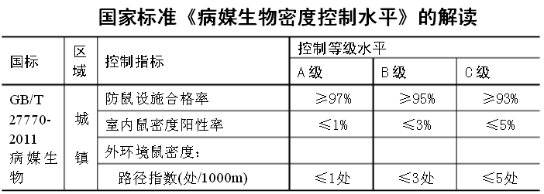
②严格按照规范定期进行消杀作业，消杀药物必须使用GB-2011规定的药物，消杀药物由中标方购买，费用由中标方承担，购买的药品必须经过招标方查验合格后方可使用，购买发票和消杀记录、影像资料备案待查。
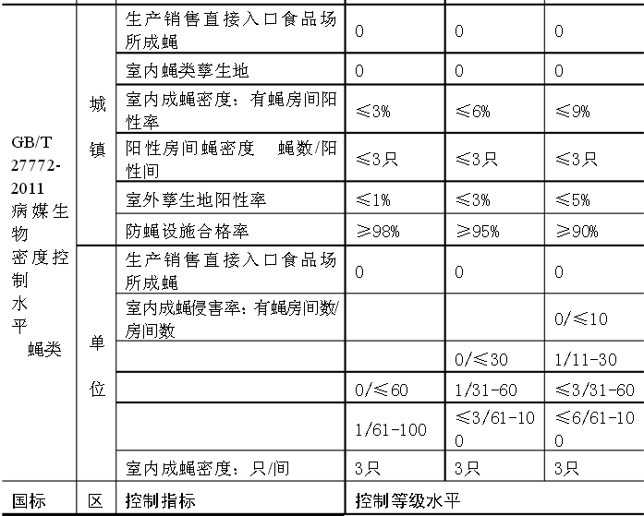
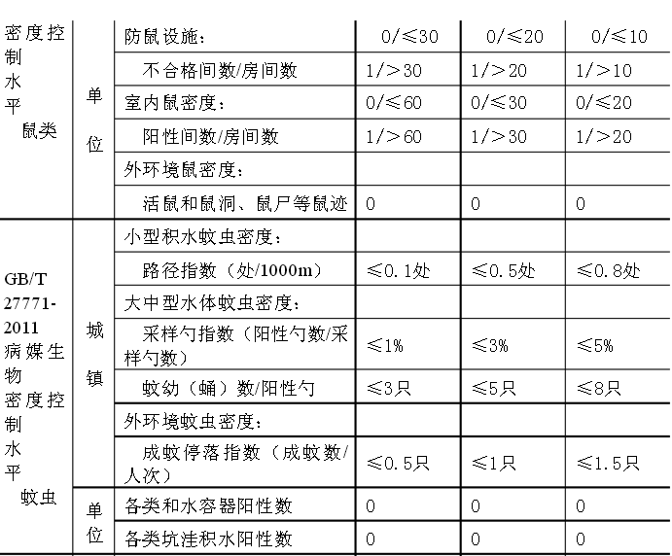
（二）技术要求（绿化养护）
本次绿化养护实行分区域分级别养护，根据不同重点程度、景观效果分为三个养护等级，区域划分和养护等级见下表：
汉中市一江两岸天汉湿地公园绿化分级养护统计表 单位：平方米
标段 | 总面积 | 一级养护位置及面积 |  |  | 二级养护面积 | 三级养护面积（芒草类）
第一  标段 |  | 龙岗广场（飘带接头-越堤路停车场） | 8000 | 26000 | 107359 | 159815
 | 293174 | 水滴雕塑草坪 | 6000 | 26000 | 107359 | 159815
 |  | 翻板闸广场（拱桥-越堤路雪松林边） | 12000 | 26000 | 107359 | 159815
第二  标段 |  | 女神广场草坪（月光草坪至女神广场西侧风雨亭） | 20000 | 40000 | 102641 | 80673
第二  标段 | 223314 | 天汉广场草坪，沥青路两侧约10米（入口至沙滩边） | 16000 | 40000 | 102641 | 80673
第二  标段 |  | 沥青路两侧（大花萱草区域） | 4000 | 40000 | 102641 | 80673
第三  标段 | 184500 | 游船接待中心（左右100米范围） | 8000 | 36000 | 148500
第三  标段 | 184500 | 音乐喷泉广场（左右100米范围） | 10000 | 36000 | 148500
第三  标段 | 184500 | 演艺广场草坪 | 18000 | 36000 | 148500
第四  标段 | 353073 | 龙岗广场（广场全段，步道两侧至一号公厕下堤踏步） | 12000 | 36000 | 184000 | 133073
第四  标段 | 353073 | 广场东透水混凝土路两侧（至二号公厕下堤踏步） | 8000 | 36000 | 184000 | 133073
第四  标段 | 353073 | 翻板闸广场（停车场边至排水沟） | 6000 | 36000 | 184000 | 133073
第四  标段 | 353073 | 翻板闸广场（排水沟至栈道末端） | 10000 | 36000 | 184000 | 133073
第五  标段 | 71400 | 全区域 |  |  | 71400
1.一级绿地养护标准
（1）草坪养护标准
①草地内无杂物，同品种草坪内无异类（阔叶类）杂草，每平方米面积内杂草不得超过10株。
②草坪生长茂盛，叶色浓绿，无病虫危害。
③草坪高度保持10公分以下，修剪整齐，及时清理，保持干净卫生。
（2）观花植物养护标准：
①修剪：花后及时修剪残花，及时修剪病残枝和枯黄部分。
②无缺苗、无死株、无斑秃。
③及时施肥，保证开花期营养和花后复壮。
（3）芒草类植物养护标准:
①修剪
冬季干枯型的芒草：在入冬之后，保持以防火为重点养护内容。木质构筑物附近的芒草干枯后全面修剪；景观区域的芒草可以在来年春季温度回升后进行全面修剪。
常绿型芒草：以施肥、修剪干枯部分，适时分栽为主。
②施肥
每年在开春前施以磷钾肥为主的复合型肥料,按照每平方米5至10克进行控制。
③移栽
在对于密度过大的芒草类植物要适当进行分株和移栽，保证合理的成长量。
④检查标准：在正常生长季节，每平方米干枯或病虫害数量不能超过2%，冬季杜绝火灾，不得出现垃圾和干枯的植物残体。
（4）其他主要养护措施
①树木整形：
根据树木生长情况，每年对树木进行整形修剪，分枝分布均匀，疏密适当，树冠完整美观。
②浇水
根据天气和树木、绿篱缺水情况确定浇水时间和次数，避免夏季中午阳光直射时浇水，保证植物有充足的水分，不受旱、不萎蔫、不枯黄。重点浇水为新栽苗木、绿地、草坪。
③苗木补栽及施肥：每年冬季落叶后，对树木缺苗情况进行一次全面普查，并在来年植树季节，保质保量补栽到位。每年施肥次数不少于3次，肥料品种不低于3种，保证植物生长要求。
④树盘修复：树盘用覆盖物整理规范美观，不得有其它植物成长。
⑤枯树、枯枝清理：不得出现枯枝败叶和植株死亡。
⑥防虫打药：根据不同树木种类，病虫害种类，本着以“预防为主、防治结合”的原则预防用药，并根据园区病媒生物防治要求按照规范进行消杀。芒草类主要以地下害虫为主，及时检查发现大量蔓延之前必须进行人工和化学药剂的防治。
2.二级绿地养护标准
（1）草坪养护质量标准
①草地内无砖块、白色垃圾等，同品种草坪内无明显异类（阔叶类）、超高杂草，在每平方米面积内杂草不得超过10%。
②草坪生长正常，叶色浓绿，无病虫危害。
③草坪高度不得超出20公分，修剪草坪整齐，及时清除草叶，保持干净卫生。
（2）绿篱养护标准
①修剪：在生长期（4月至11月）每半个月修剪一次；
②外观：无死株、无斑秃，绿篱平整、无冒枝；
③树木整形：根据树木生长情况，每2年对辖区树木进行一次整形，侧枝分布均匀，枝条疏密适当，树冠完整美观。
④浇水：根据天气和树木、绿篱缺水情况确定浇水时间和次数，避免夏季中午阳光直射时浇水，保证植物有充足的水分，不受旱、不枯黄。重点为新栽苗木和水分敏感植物。
⑤苗木补栽及施肥：每年冬季落叶后，对树木缺苗情况进行一次全面普查，并在来年植树季节，保质保量补栽到位。每年施肥次数不少于2次，肥料品种不低于2种，保证植物生长要求。
⑥枯树、枯枝清理：做好倾斜树木的扶正，如遇灾害性天气使树木歪斜或倒树断枝，及时做好枯死树木、树枝、枯叶、腐败植物的清挖和清除，防止造成危害。
⑦防虫打药：根据不同树木种类和病虫害种类，本着以防为主、防治结合的原则预防用药，并根据园区病媒生物防治要求按照规范进行消杀。芒草类主要以地下害虫为主，及时检查发现大量蔓延之前必须进行人工和化学药剂的防治。
3.三级绿地（低维护芒草类植物）养护标准:
（1）修剪：冬季干枯型的芒草在入冬之后，保持以防火为重点养护内容。木质构筑物附近的芒草干枯后全面修剪；景观区域的芒草可以在来年春季温度回升后进行全面修剪。常绿型芒草及时修剪干枯部分，适时分栽。
（2）施肥：每年在开春前施以磷钾肥为主的复合型肥料。按照每平方米3-5克进行控制。
（3）移栽：在对于密度过大的芒草类植物要适当进行分株和移栽，保证合理的成长量。
4.其他工作要求
（1）人员配备和队伍：绿化养护人员具备园林养护专业知识和丰富的工作经验，熟悉辖区植物，现场工作人员熟练掌握养护机具，规范文明作业。
（2）工作资料：每月报送当月绿化养护工作总结和次月工作计划。
（3）养护药物和肥料管理：用于绿化养护所需的肥料、农药由中标方购买，购买费用由中标方承担，购买的药品必须经过招标方查验合格后方可使用，购买发票和施肥记录备案待查。
5.作业人员和作业管理 ：
（1）作业人员须遵守景区管理规定，服从招标人管理。
（2）作业人员年龄要有一定的限制，要有一定的保险措施。
（3）作业人员统一着装、佩带工号章，着装要干净整齐，无破损，不得穿拖鞋或赤脚、赤膊上岗作业。
（4）修剪、掉落、清扫的枝条、树叶、垃圾不得倾倒和扫入河道，不得在景区内填埋、焚烧。
（5）加强作业人员的劳动保护，落实各项防暑降温措施，视情调整户外作业时间。中标单位工作人员基本工资、五金一险、加班费、商业保险、高温费以及政策性调增等所有费用由中标单位负责，中标单位须保证员工不因劳资纠纷等内部矛盾出现怠工、罢工等损害招标人利益的行为。
（6）中标单位聘用人员应加强安全生产教育，在工作过程中，所发生的安全事故、责任由中标单位负责。
（7）中标单位应把在景区工作的人员的名单交给招标人备查，每月考勤需经招标人管理人员审核；中标单位应保持员工队伍的基本稳定，每月的流动率不得超过10%。
（8）招标人因举办大型活动、迎接上级部门检查，或大雨、大雪、洪水、干旱等灾害性天气导致工作任务增加，向中标单位提出增派人员及设备，中标单位应予无条件配合，并合理安排、调配工作人员，确保圆满完成工作任务。

备注：以上均是★内容，为实质性要求，投标人未逐条响应、有缺漏或负偏离将视为无效响应。

